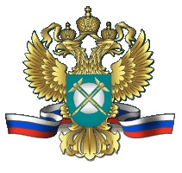
Федеральная антимонопольная служба

О результатах конкурса на замещение вакантной должности
государственной гражданской службы
«руководитель Управления Федеральной антимонопольной службы
по Саратовской области»

14.04.2021 состоялось заседание Конкурсной комиссии Федеральной антимонопольной службы по конкурсу на замещение вакантной должности федеральной государственной гражданской службы Российской Федерации главной группы должностей категории «руководители» - руководитель Управления Федеральной антимонопольной службы по Саратовской области, объявленный приказом ФАС России от 17.02.2021 № 122-к/21 «О проведении конкурса на замещение вакантной должности».
Конкурсной комиссией Федеральной антимонопольной службы принято решение, что победитель конкурса на замещение вакантной должности главной группы должностей категории «руководители» - руководитель Управления Федеральной антимонопольной службы по Саратовской области не определен.
По итогам проведения конкурса Конкурсной комиссии Федеральной антимонопольной службы принято решение включить в кадровый резерв центрального аппарата ФАС России для замещения вакантных должностей главной группы (руководитель территориального органа) - Пшиншева Анзора Галимовича, руководителя Архангельского УФАС России.

Подробную информацию о конкурсе можно получить:
Тел.: (499) 755-23-23, доб. 088-570, 088-569
Электронная почта: Saprykina@fas.gov.ru, matsareva@fas.gov.ru
Электронный адрес сайта ФАС России: www.fas.gov.ru

